AN4965 Scheda creata il 27 settembre 2023
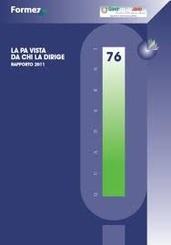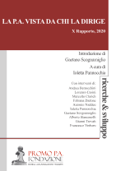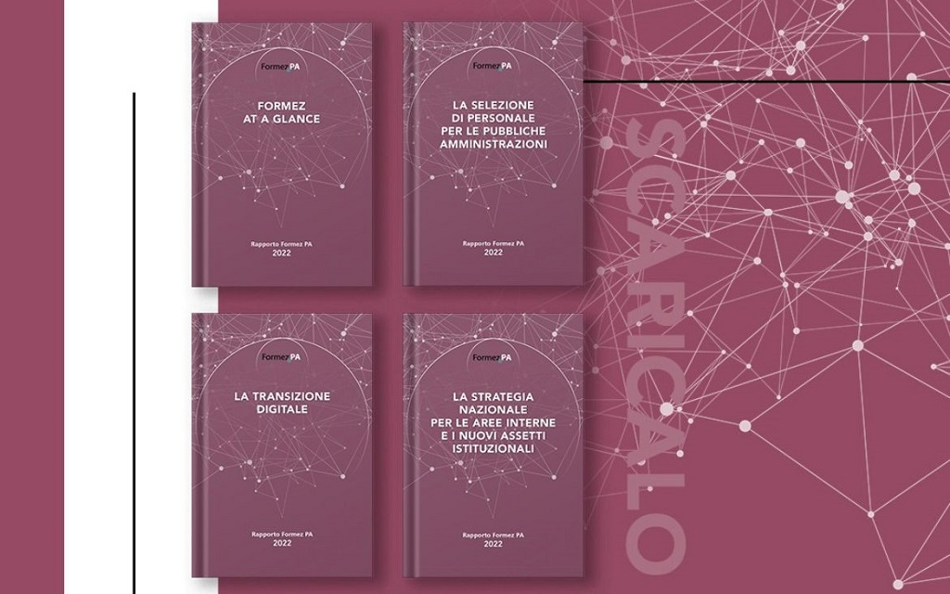
Descrizione storico-bibliografica
La *PA vista da chi la dirige : *Rapporto ... / Formez PA, Governo italiano, Presidenza del Consiglio dei ministri, Dipartimento della funzione pubblica. - Roma : Formez PA, Ufficio stampa ed editoria, [2007-2020]. – 10 volumi ; 24 cm. ((Annuale. - Descrizione basata su: 4 (2010). - CFI0785752
Fa parte di: *Quaderni Formez
Autori: Formez PA; Italia : Dipartimento della funzione pubblica
Soggetto: Amministrazione pubblica - Processi innovativi - Italia
Classe: D352.3670945

*Rapporto Formez PA .... - 2022- . - [Roma] : Centro studi e attività internazionali, 2022- . - volumi ; 26 cm. ((Annuale. - Contiene: Formez at a Glance ; La strategia nazionale per le aree interne e i nuovi assetti istituzionali ; La transizione digitale ; La selezione del personale per le pubbliche amministrazioni. - In custodia. – Disponibile anche online. - CFI1112750
Autore: Formez PA

Volumi disponibili in rete 2022-

Informazioni storico-bibliografiche
Il Decreto legislativo 150/2009 stabilisce la piena autonomia e responsabilità del dirigente pubblico, che diventa un vero e proprio datore di lavoro in ambito pubblico e acquisisce una serie di responsabilità strategiche nella gestione delle risorse, nella valutazione dei dipendenti, nella distribuzione dei trattamenti economici ai dipendenti. Il rapporto “La P.A. vista da chi la dirige” si pone l’obiettivo di contribuire al dibattito sul processo di innovazione e riforma della Pubblica Amministrazione in Italia. La ricerca, giunta alla sua quarta edizione, si basa su serie storiche significative ed è dunque in grado di proporre una analisi evolutiva delle tendenze in atto dal 2007 ad oggi. https://www.promopa.it/pubblicazioni/pubblicazioni-dirigenti-pa/

Dal 2007 rapporto annuale: La PA vista da chi la dirige Nel dibattito su innovazione e riforma della Pubblica Amministrazione come si collocano i dirigenti pubblici? La ricerca consente un ascolto delle opinioni e del sentiment della dirigenza pubblica, fotografando un mondo oggetto di continue riforme, dove, nonostante la difficoltà di applicare normative sempre più complesse, rimane fermo lo spirito del civil servant. https://www.promopa.it/ricerche/pubblica-amministrazione-imprese-e-semplificazione-2/

La PA vista da chi la dirige | Verso l’XI Rapporto sulla dirigenza pubblica
PROMO PA ha attivato l’indagine per la stesura dell’XI Rapporto su “La PA vista da chi la dirige”. Ascoltare le opinioni della dirigenza sul proprio ruolo e il giudizio sull’implementazione delle riforme è di grande importanza. Se sei un dirigente pubblico dedica qualche minuto per rispondere al questionario di indagine.
Il rapporto periodico “La P.A. vista da chi la dirige” è giunto nel 2020 alla decima edizione e raccoglie le opinioni della Dirigenza pubblica sulle riforme in essere e sugli effetti prodotti sulla macchina amministrativa, che i Dirigenti si trovano a “manovrare”. Si ripropone come termometro dello stato di salute del settore pubblico e come contributo al dibattito sul processo di riforma che sta interessando da anni, in varie fasi, la Pubblica Amministrazione del nostro Paese. Nel dibattito su innovazione e riforma della PA come si collocano i dirigenti pubblici? La ricerca ascolta le opinioni e il sentiment della dirigenza pubblica, fotografando un mondo oggetto di continue riforme, dove, nonostante la difficoltà di applicare normative sempre più complesse, rimane fermo lo spirito del civil servant. La classe dirigente della Pubblica Amministrazione italiana è critica, severa nei giudizi, delusa dalle molte stagioni e singole occasioni di riforma che non hanno mai sinora saputo mantenere le promesse, ma altrettanto onesta e disponibile a riconoscere i pur sporadici successi e i miglioramenti e passi in avanti nell’efficienza dei meccanismi di funzionamento della “macchina”. Relativamente più indulgenti lo sono quando i giudizi richiesti sono verso se stessi come parte di una classe o gruppo con una propria identità e propri valori. E’ così ad esempio quando si misura più o meno direttamente il senso di appartenenza e di fedeltà alla PA e in particolare quello di percezione del ruolo di “servitore” (cd. Civil servant) che è requisito fondamentale per la tenuta di un sistema di fronte a difficoltà operative, scarsa disponibilità di risorse, necessità di doversi continuamente adeguare a nuove norme che si dimostrano poi per lo più inefficaci o sono comunque percepite. La ricerca, intrapresa nella prima volta nel 2007 ha raggiunto oggi una serie storiche significative ed è stata dunque in grado di proporre una analisi evolutiva delle tendenze in atto dal 2007 ad oggi come tali.

Partner
Il rapporto è stato condotto con il supporto delle associazioni di Dirigenti: AGDP, Associazione Classi Dirigenti delle Pubbliche Amministrazioni e Associazione ex Allievi SNA.

X Rapporto: anno 2020
La “P.A. vista da chi la dirige” – X Rapporto, 2020 è stata presentata alla presenza della Ministra Fabiana Dadone il 16 novembre 2020 in un evento online. La Pubblica Amministrazione è stata oggetto negli ultimi anni di molti interventi, alcuni dei quali di riforma organica, in un contesto nel quale la voce degli addetti ai lavori è stata marginale. Questo rapporto, che è il decimo della serie, vuole riempire un vuoto nella consapevolezza che coinvolgere la dirigenza nei processi di cambiamento, è la premessa per una migliore implementazione di qualsiasi riforma. Per richiedere la presentazione del rapporto e/o i rapporti degli anni precedenti, scrivi a: info@promopa.it
https://www.promopa.it/ricerche/dirigenza-pubblica-la-pa-vista-da-chi-la-dirige/

Presentato alla stampa il Rapporto Formez PA 2022
È stato presentato oggi, presso la sede dell’Associazione della stampa estera in Italia, in via dell’Umiltà a Roma, il Rapporto Formez PA 2022 curato dal Centro studi e attività internazionali. Presenti il Presidente dell’istituto in house alla Presidenza del Consiglio-Dipartimento della funzione pubblica, Alberto Bonisoli e la Direttrice generale Patrizia Ravaioli. L’incontro è stato moderato dall’editorialista del Corriere della Sera, Paolo Conti. Il Rapporto Formez PA 2022, oltre al volume sui dati principali, Formez at a glance, è composto da altri tre volumi dedicati ai temi del reclutamento, della transizione digitale e dello sviluppo delle aree interne. Questo Rapporto rilancia la lunga e ricca tradizione editoriale di Formez PA, da sempre osservatorio privilegiato della pluralità dei processi pubblici, mettendo al servizio degli associati dell’istituto, dei policy maker e della collettività dati e informazioni per una lettura puntuale della complessità della macchina pubblica. “Il Rapporto Formez PA 2022 non solo intende restituire un quadro completo della gestione e delle funzioni dell’Istituto, evidenziando i principali indicatori e risultati positivi registrati nel corso degli ultimi anni ma anche offrire spunti di analisi e riflessione su alcune tematiche chiave per il settore pubblico”. È quanto ha affermato il Presidente Alberto Bonisoli, che ha aggiunto: “Nel variegato panorama della Pubblica amministrazione italiana, Formez PA assume un ruolo centrale, ed è ormai una delle realtà di consulenza e formazione più rilevanti”. “L’istituto, infatti, è uno degli attori principali nei processi di reclutamento di personale e digitalizzazione e semplificazione dei procedimenti amministrativi che stanno coinvolgendo le PA”, ha concluso. “Nei suoi quasi sessant'anni di vita, Formez PA ha saputo seguire la trasformazione della Pubblica amministrazione, accompagnandone le riforme e sostenendo il suo processo di innovazione per poter affrontare con i mezzi necessari le sfide del futuro – ha affermato la Direttrice generale, Patrizia Ravaioli, che ha aggiunto - il Rapporto Formez PA 2022 conferma la centralità dell’istituto al servizio delle Amministrazioni pubbliche, con centinaia di progetti di formazione e consulenza su tutto il territorio nazionale. Il nostro obiettivo resta quello di continuare a mettere a disposizione delle PA del Paese le nostre competenze ed esperienze, per migliorare e rafforzare la loro capacità di soddisfare i bisogni dei cittadini e delle imprese, sulla base degli indirizzi del Dipartimento della Funzione pubblica”.
https://www.formez.it/notizie/presentato-alla-stampa-rapporto-formez-pa-2022

